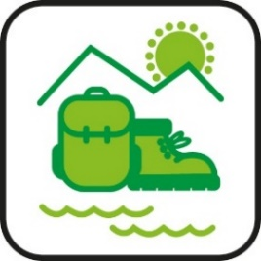
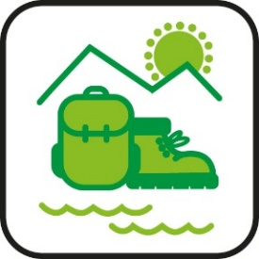
BULLETIN D’INSCRIPTION CAMP DE PRINTEMPS
À envoyer à Camille Bienvenu : bic@ylb.ch. Info : téléphoner au 079 230 45 91

Informations sur le camp ATTENTION LES PLACES SONT LIMITÉES, Inscriptions par ordre d’arrivée
Au programme de ce camp : randonnée à la caverne des Géants, après-midi plaisir au Funplanet, détente aux bains de Saillon et soirées jeux ! 11-15 ans.
Dernier délai pour s’inscrire, le 10 avril 2022.
Séance d’information aux parents le mercredi 13 avril à 18h. Lieu : CheckAdos (Rue des Moulins 4, 1er étage).
Lieu et date : Région de Saillon, au Valais, du 20 au 22 avril.
Coût : 80 CHF par enfant. À apporter au CheckPoint ou CheckAdos en même temps que le bulletin ou le jour du départ. Possibilité de trouver un arrangement si les frais sont trop importants (contact : bic@ylb.ch).
Rendez-vous : 10h30 cour du JECOS (Rue de Neuchâtel 2) le 20.04 – retour à 17h au même endroit le 22.04
Informations : Prendre un pique-nique pour le 1er jour, des chaussures de marche, pantoufles, sac-à-dos, maillot et linge de bain, trousse de toilette, gourde d’eau, lunettes de soleil. Argent de poche pour le Funplanet.
.............................................................................................................................................................................
Informations du jeune
NOM & Prénom :
Sexe : | ☐M ☐F | Date naissance : |  | Tél :
Informations importantes (allergie, problème de santé, autres) :

Coordonnées d’un parent/représentant-e légal-e
☐Madame ☐ Monsieur
NOM : |  |  | Prénom :
Adresse :
NPA : |  |  | Localité :
Email :
No tél urgence : |  |  | Autre tél :
Date et signature du représentant légal :
Remarques & informations
Par sa signature, le représentant légal :
- atteste que son enfant est couvert-e par une assurance maladie et accident, et qu’en cas d’urgence, il autorise l’équipe d’encadrement à prendre toutes les mesures nécessaires pour le bien et la santé de leur enfant, selon les circonstances présentes,
- autorise son enfant à se déplacer en groupe en minibus ou en transports publics,
- autorise son enfant à participer à des sorties aquatiques,
- autorise les prises du vue de son enfant et leur diffusion dans le cadre de la communication du JECOS et de la ville d’Yverdon-les-Bains.

